Приложение
к решению
Петриковского районного
исполнительного комитета
12.10.2020 № 1385_______

МЕСТА
обитания диких животных, относящихся к видам, включенным в Красную книгу Республики Беларусь, подлежащих передаче под охрану Петриковского лесхоза
Название вида дикого животного | Границы передаваемых под охрану мест обитания диких животных | Площадь передаваемых под охрану мест обитания диких животных, гектаров | Специальный режим охраны и использования передаваемых под охрану мест обитания диких животных
Большой подорлик  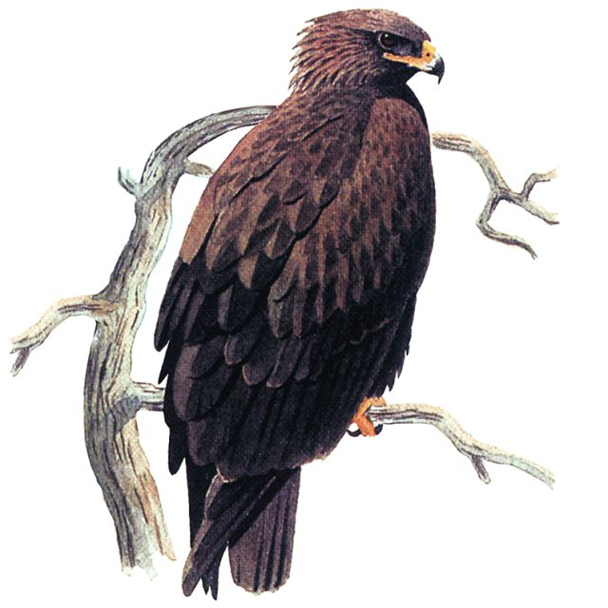 | Выделы  33,36,38-55,57-59  квартала 55,  выделы  15,24-33,35-37,42-44  квартала 56  Кошевичского лесничества | 136,8 | Запрещается: в гнездовой период с 1 апреля по 15 августа осуществлять хозяйственную деятельность, приводящую к беспокойству птиц, гибели их гнезд и кладок: охоту, проведение лесосечных работ, заготовку живицы, второстепенных лесных ресурсов, побочное лесопользование, применение средств защиты растений посещение людьми за исключением мероприятий, связанных с охраной леса, проведением научных исследований и обеспечением охраны видов;  проводить все виды рубок в выделах, входящих полностью или частично в зону с радиусом 200 м от гнезда; проводить все виды рубок главного пользования в выделах, входящих полностью или частично в зону с радиусом от 200 м до 500 м от гнезда; устраивать склады, места заправки и стоянки техники; осуществлять добычу торфа и сапропеля; проводить гидротехническую мелиорацию земель и иные работы по регулированию водного режима почв, поверхностных и грунтовых вод кроме работ по восстановлению нарушенного режима.
Белоспинный дятел  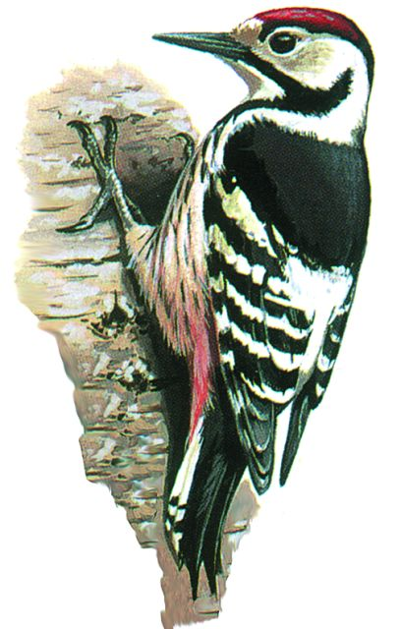 | Выделы  5,9,12-14,17,18  квартала 3  Копаткевичского лесничества | 30,2 | Запрещается: в гнездовой период с 1 марта по 1 июля осуществлять хозяйственную деятельность, приводящую к беспокойству птиц, гибели их гнезд и кладок: охоту, проведение лесосечных работ, заготовку живицы, второстепенных лесных ресурсов, побочное лесопользование, применение средств защиты растений и всех видов удобрений, посещение людьми, за исключением мероприятий, связанных с охраной леса, проведением научных исследований и обеспечением охраны видов; проводить все виды рубок; проводить гидротехническую мелиорацию земель и иные работы по регулированию водного режима почв, поверхностных и грунтовых вод, кроме работ по восстановлению нарушенного режима.
 | Выделы  6,16-18  квартала 7  Копаткевичского лесничества | 13,0
 | Выдел 18,  квартала 42,  выделы 18,24  квартала 43,  выделы 8,13  квартала 57,  выделы 1,2  квартала 58  Сметаничского лесничества | 11,2
 | Выделы  20,28,51  квартала 42  Бобрикского лесничества | 10,7
 | Квартал 44  кроме выделов 1,2,4,10  Колковского  лесничества | 41,9
 | Выделы  17,28,29,38,39,79,84,85  квартала 26  Комаровичского лесничества | 23,3
 | Выделы  18,23,51  квартала 49  Копаткевичского лесничества | 15,2
 | Выделы  19-20,24-26,50  квартала 49  Копаткевичского лесничества | 12,1
Черный аист  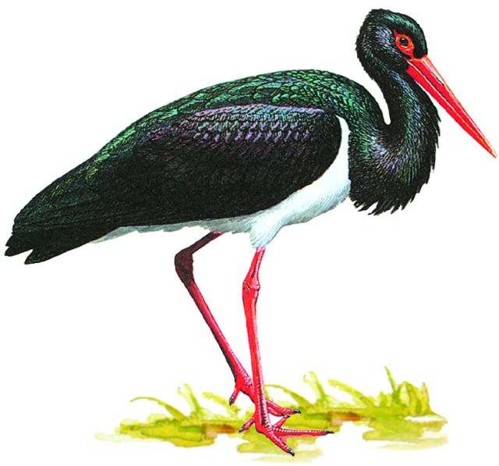 | Выдел 14  квартала 233,  выделы 5,9-12  квартала 234,  выделы 4-5  квартала 249,  выделы  1-4,7,12,16,18,19 квартала 250  Петриковского лесничества | 45,8 | Запрещается: в гнездовой период с 1 апреля по 15 августа осуществлять хозяйственную деятельность, приводящую к беспокойству птиц, гибели их гнезд и кладок: охоту, проведение лесосечных работ, заготовку живицы, второстепенных лесных ресурсов, побочное лесопользование, прогон и выпас сельскохозяйственных животных, организацию летних лагерей для них; применение средств защиты растений и всех видов удобрений, посещение людьми, за исключением мероприятий, связанных с охраной леса, проведением научных исследований и обеспечением охраны видов; проводить все виды рубок главного и промежуточного пользования за исключением выборочных санитарных рубок, проводимых во внегнездовой период; производить вырубку деревьев с гнёздами на землях вне лесного фонда; устраивать склады, места заправки и стоянки техники; проводить гидротехническую мелиорацию земель и иные работы по регулированию водного режима почв, поверхностных и грунтовых вод, кроме работ по восстановлению нарушенного режима.
 | Выделы  5,8,15-18  квартала 42,  выделы  16-18,23-25  квартала 43,  выделы  7,8,13-14  квартала 57,  выделы  1-3,14  квартала 58  Сметаничского лесничества | 65,6
Болотная черепаха  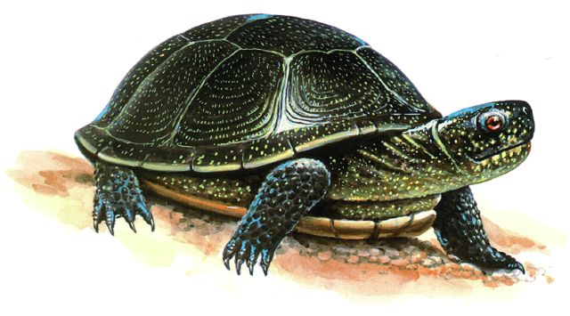 | Выделы  15,27,35-37,57  квартала 10,  выделы  28,34,39-42  квартала 16,  выделы  3-8,10-49  квартала 23  Птичского лесничества | 209,0 | В акватории водотоков и водоемов, мест обитания вида, взятых под охрану, запрещается:  осуществлять строительство водохозяйственных сооружений и устройств; проводить спрямление и обвалование рек, дноуглубительные работы; осуществлять сброс сточных, дренажных и карьерных вод, а также вод, отводимых с прудовых хозяйств и с разрабатываемых торфяных месторождений; осуществлять уничтожение или добычу водных растений; осуществлять устройство водозаборов; осуществлять организацию и ведение промыслового и любительского рыболовства; применять удерживающие орудия рыболовства, в том числе самодельные (ручной работы) традиционные национальные орудия лова рыбы – буч, кош, морда, коробка, верша, нерет, вентерь и мережа;  В пределах водоохранных зон водотоков и водоемов, взятых под охрану, а также местах откладки яиц, запрещается: проводить гидротехническую мелиорацию земель и иные работы по регулированию водного режима почв, поверхностных и грунтовых вод, кроме работ по восстановлению нарушенного режима; осуществлять добычу полезных ископаемых и производство других работ, связанных с пользованием недрами; нарушать естественный почвенный покров, за исключением проведения работ по охране и защите лесного фонда; проводить сплошные рубки главного пользования; использовать гусеничные машины, устраивать склады, места заправки и стоянки техники; создавать лесные культуры на нелесных землях; выжигать сухую растительность и её остатки на корню, за исключением научно обоснованных работ по выжиганию сухой растительности и её остатков на корню, тростника, камыш и других зарослей дикорастущих растений; применять ядохимикаты; применять все виды удобрений; осуществлять прогон и выпас сельскохозяйственных животных, организацию летних лагерей для них, устройство водопоев.
 | Выделы  1-5,14,15,19-23,27,35,36,38,39,40  квартала 7,  выделы  1-12,14,16,17,22-25,27,30-35,38,39  квартала 11  Птичского лесничества | 101,2
 | Выделы  27,31-33,41-45,47-50,53,55-58,60,71,72,75,76,89-96  квартала 47,  выделы  13-16,19  квартала 63  Копаткевичского лесничества | 48,4
 | Кварталы 61,62  Колковского  лесничества | 180,6
Гребенчатый тритон  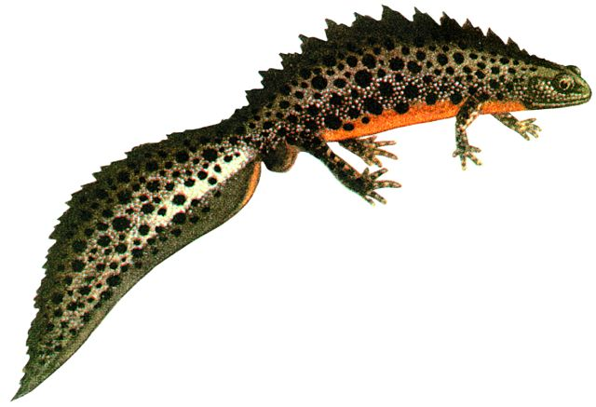 | Выделы  37-39,49,50,53,57  квартала 42,  выделы  3,5-8,13,16,18-23  квартала 56  Бобрикского  лесничества | 29,1 | В пределах мест наземного обитания, взятых под охрану, запрещается:  проводить гидротехническую мелиорацию земель и иные работы по регулированию водного режима почв, кроме работ по восстановлению нарушенного режима (данный запрет не распространяется на земли действующих мелиоративных систем); проводить сплошные рубки главного пользования; проводить вырубку деревьев широколиственных пород и ольхи при проведении иных видов рубок; использовать гусеничные машины, устраивать склады, места заправки и стоянки техники; сжигать порубочные остатки заготавливаемой древесины, за исключением сжигания порубочных остатков в очагах вредителей и болезней леса; выжигать сухую растительность и её остатки на корню, за исключением выполнения научно обоснованных работ по выжиганию сухой растительности и её остатков на корню, тростника, камыша и других зарослей дикорастущих растений; осуществлять прогон и выпас сельскохозяйственных животных, организацию летних лагерей для них; применять ядохимикаты; применять все виды удобрений; размещать твёрдые бытовые отходы.  В акватории взятых под охрану водоёмов и водотоков, в пределах которых происходит размножение вида запрещается: осуществлять сброс сточных, дренажных и карьерных вод, а также вод, отводимых с прудовых хозяйств и с разрабатываемых торфяных месторождений; изменять структуру (морфологию) водоёмов и водотоков (очертание, глубину, уклон береговой линии) за исключением научно-обоснованных мероприятий по восстановлению гидрологического режима; осуществлять устройство скотопрогонов и мест водопоя сельскохозяйственных животных; осуществлять любительский лов рыбы; проводить зарыбление.
Восковик пестряк изменчивый  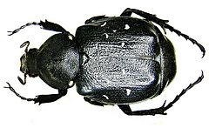 | Выдел 10  квартала 74,  выделы 15,16  квартала 75  Птичского  лесничества | 26,4 | Запрещается:  проводить все виды рубок на землях лесного фонда; проводить рубку деревьев широколиственных пород, осины, тополя VII класс возраста, а также усохших деревьев, заселённых личинками вида на землях иных категорий; сжигать порубочные остатки заготавливаемой древесины; выжигать сухую растительность и её остатки на корню, за исключением выполнения научно обоснованных работ по выжиганию сухой растительности и её остатков на корню, тростника, камыша и других зарослей дикорастущих растений; применять химические средства защиты растений; применять все виды удобрений.
Коростель  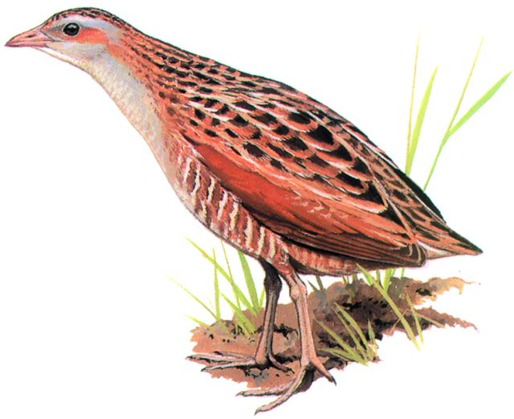 | Выдел 10  квартала 82  Мышанского лесничества | 30,9 | Запрещается: в гнездовой период с 15 апреля по 1 июля осуществлять хозяйственную деятельность, приводящую к беспокойству птиц, гибели их гнезд и кладок: охоту, сенокошение, прогон сельскохозяйственных животных и организацию лагерей для них, применение средств защиты растений и всех видов удобрений; проводить гидротехническую мелиорацию земель и иные работы по регулированию водного режима почв, поверхностных и грунтовых вод кроме работ по восстановлению нарушенного режима (данный запрет не распространяется на земли действующих мелиоративных систем); допускать перевыпас сельскохозяйственных животных и образование скотопрогонных троп на землях сельскохозяйственного назначения. Количество голов крупного рогатого скота не должно превышать нормы допустимой нагрузки на пастбища, приведённые в Таблице 1.  Таблица 1 – Норма допустимой нагрузки на пастбища в зависимости от времени и системы выпаса крупного рогатого скота  Период стравливания Интенсивные условия (голов/га) Экстенсивные условия (голов/га)  Начало пастьбы, конец апреля 2,0-3,0 2,0-3,0  Период максимального роста, май 5,0-6,5 4,0-5,0  Июнь-июль 4,0-5,0 3,0-3,5  Август-октябрь 3,0-3,5 2,0-3,0  выжигать сухую растительность и её остатки на корню, за исключением выполнения научно обоснованных работ по выжиганию сухой растительности и её остатков на корню, тростника, камыша и других зарослей дикорастущих растений; создавать лесные культуры на нелесных землях.
Серый журавль  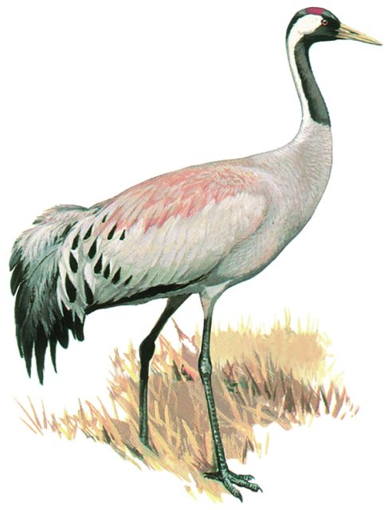 | Выделы 10-13 квартала 49  Копаткевичского лесничество | 11,2 | Запрещается: в гнездовой период с 15 апреля по 15 июля осуществлять хозяйственную деятельность, приводящую к беспокойству птиц, гибели их гнезд и кладок; охоту, проведение лесосечных работ, заготовку второстепенных лесных ресурсов, побочное лесопользование, прогон скота.
Барсук  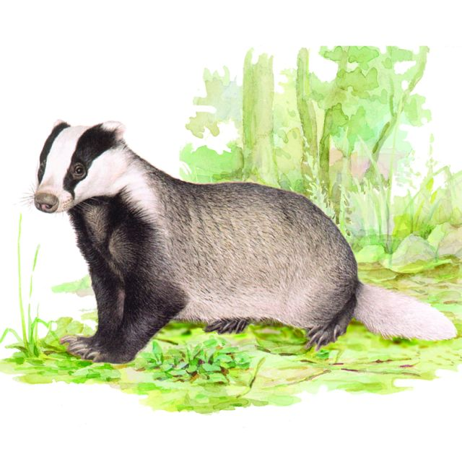 | Выделы  15-19, 22-25, 27-32 квартала 53,  Копаткевичского лесничество | 51,7 | Запрещается: проводить гидротехническую мелиорацию земель и иные работы по регулированию водного режима почв, поверхностных и грунтовых вод, кроме работ по восстановлению нарушенного режима; разрушать норы барсука;  нарушать естественный почвенный покров, за исключением работ по охране и защите лесного фонда; проводить все виды рубок, уборку бурелома, ветровала, валежника; размещать объекты для хранения/захоронения твердых бытовых отходов; находится с собаками, проводить охоту с капканами и ловушками, установленными на земле; применять химические средства защиты растений; применять все виды удобрений.

